华南师范大学研究生会改革情况

为落实共青团中央、教育部、全国学联联合下发的《关于推动高校学生会（研究生会）深化改革的若干意见》，接受广大师生监督，现将我校截止2021年11月研究生会改革情况公开如下。

一、华南师范大学研究生会改革自评表

（一）华南师范大学研究生会组织改革自评表

|  |  |  |
| --- | --- | --- |
| **项目** | **评估结论** | **备注** |
| 1. 坚持全心全意服务同学，聚焦主责主业开展工作。未承担宿舍管理、校园文明纠察、安全保卫等行政职能。 | ☑是  □否 |  |
| 2. 工作机构架构为“主席团+工作部门”模式，未在工作部门以上或以下设置“中心”、“项目办公室”等常设层级。 | ☑是  □否 |  |
| 3. 工作人员不超过40人，学生人数较多、分校区较多的高校不超过60人。 | ☑是  □否 | 实有60人 |
| 1. 主席团成员不超过5人。 | ☑是  □否 | 实有5人 |
| 1. 工作部门不超过6个。 | ☑是  □否 | 实有6个 |
| 6. 除主席、副主席（轮值执行主席）、部长、副部长、干事外未设其他职务。 | ☑是  □否 |  |
| 7. 工作人员为共产党员或共青团员。 | ☑是  □否 |  |
| 8. 工作人员中除一年级新生外的本专科生最近1个学期/最近1学年/入学以来三者取其一，学习成绩综合排名在本专业前30%以内，且无课业不及格情况；研究生无课业不及格情况。 | ☑是  □否 |  |
| 9. 主席团候选人均由学院（系）团组织推荐，经学院（系）党组织同意，校党委学生工作部门和校团委联合审查后，报校党委确定；校级学生会组织工作部门成员均由学院（系）团组织推荐，经校党委学生工作部门和校团委审核后确定。 | ☑是  □否 |  |
| 10. 主席团由学生代表大会（非其委员会、常务委员会、常任代表会议等）选举产生。 | ☑是  □否 |  |
| 11. 按期规范召开学生（研究生）代表大会。 | ☑是  □否 | 召开日期：2021年6月20日 |
| 12. 校级学生（研究生）代表大会代表经班级团支部推荐、学院（系）组织选举产生。 | ☑是  □否 |  |
| 13. 开展了春、秋季学生会组织工作人员全员培训。 | ☑是  □否 |  |
| 14. 组建以学生代表为主，校党委学生工作部门、校团委等共同参与的校级学生会组织工作人员评议会；主席团成员和工作部门负责人每学期向评议会述职。 | ☑是  □否 |  |
| 15. 学生会组织工作人员参加评奖评优、测评加分、推荐免试攻读研究生等事项时，依据评议结果择优提名，未与其岗位简单挂钩。 | ☑是  □否 |  |
| 16. 学生会组织的建设纳入了学校党建工作整体规划；党组织定期听取学生会组织工作汇报，研究决定重大事项。 | ☑是  □否 |  |
| 17. 明确1名校团委专职副书记指导校级学生会组织；聘任校团委专职副书记或干部担任校级学生会组织秘书长。 | ☑是  □否 |  |

（二）二级学院（部）研究生会改革自评表

|  |  |  |  |  |  |  |  |  |  |  |  |  |  |  |  |
| --- | --- | --- | --- | --- | --- | --- | --- | --- | --- | --- | --- | --- | --- | --- | --- |
| **项目** | | | | | | **符合标准学生会组织数量** | | | | | | **备注** | | | |
| 1. 坚持全心全意服务同学，聚焦主责主业开展工作。未承担宿舍管理、校园文明纠察、安全保卫等行政职能。 | | | | | | 31 | | | | | |  | | | |
| 2. 工作机构架构为“主席团+工作部门”模式，未在工作部门以上或以下设置“中心”、“项目办公室”等常设层级。 | | | | | | 31 | | | | | |  | | | |
| 3. 工作人员不超过30人。 | | | | | | 31 | | | | | |  | | | |
| 4. 主席团成员不超过3人。 | | | | | | 31 | | | | | |  | | | |
| 5. 除主席、副主席（轮值执行主席）、部长、副部长、干事外未设其他职务。 | | | | | | 31 | | | | | |  | | | |
| 6. 工作人员为共产党员或共青团员。 | | | | | | 31 | | | | | |  | | | |
| 7. 工作人员中除一年级新生外的本专科生最近1个学期/最近1学年/入学以来三者取其一，学习成绩综合排名在本专业前30%以内，且无课业不及格情况；研究生无课业不及格情况。 | | | | | | 31 | | | | | |  | | | |
| 8. 主席团由学生（研究生）代表大会（非其委员会、常务委员会、常任代表会议等）或全体学生（研究生）大会选举产生。 | | | | | | 31 | | | | | |  | | | |
| 9. 按期规范召开学生（研究生）代表大会或全体学生（研究生）大会。 | | | | | | 31 | | | | | |  | | | |
| 10. 开展了春、秋季学生会组织工作人员全员培训。 | | | | | | 31 | | | | | |  | | | |
| 11. 工作人员参加评奖评优、测评加分、推荐免试攻读研究生等事项时，依据评议结果择优提名，未与其岗位简单挂钩。 | | | | | | 31 | | | | | |  | | | |
| 12. 党组织定期听取学生会组织工作汇报，研究决定重大事项。 | | | | | | 31 | | | | | |  | | | |
| 13. 明确1名团组织负责人指导院级学生会组织；聘任团委老师担任院级学生会组织秘书长。 | | | | | | 5 | | | | | |  | | | |
| 具体情况 | | | | | | | | | | | | | | | |
| 二级学生会组织 | 符合标准情况（请填写是/否） | | | | | | | | | | | | | | |
| 1 | 2 | 3 | 4 | 5 | | 6 | 7 | 8 | 9 | 10 | | 11 | 12 | 13 |
| 教育科学学院 | 是 | 是 | 是 | 是 | 是 | | 是 | 是 | 是 | 是 | 是 | | 是 | 是 | 否 |
| 哲学与社会发展学院 | 是 | 是 | 是 | 是 | 是 | | 是 | 是 | 是 | 是 | 是 | | 是 | 是 | 否 |
| 马克思主义学院 | 是 | 是 | 是 | 是 | 是 | | 是 | 是 | 是 | 是 | 是 | | 是 | 是 | 否 |
| 历史文化学院 | 是 | 是 | 是 | 是 | 是 | | 是 | 是 | 是 | 是 | 是 | | 是 | 是 | 否 |
| 外国语言文化学院 | 是 | 是 | 是 | 是 | 是 | | 是 | 是 | 是 | 是 | 是 | | 是 | 是 | 否 |
| 国际文化学院 | 是 | 是 | 是 | 是 | 是 | | 是 | 是 | 是 | 是 | 是 | | 是 | 是 | 否 |
| 美术学院 | 是 | 是 | 是 | 是 | 是 | | 是 | 是 | 是 | 是 | 是 | | 是 | 是 | 否 |
| 教育信息技术学院 | 是 | 是 | 是 | 是 | 是 | | 是 | 是 | 是 | 是 | 是 | | 是 | 是 | 否 |
| 数学科学学院 | 是 | 是 | 是 | 是 | 是 | | 是 | 是 | 是 | 是 | 是 | | 是 | 是 | 否 |
| 生命科学学院 | 是 | 是 | 是 | 是 | 是 | | 是 | 是 | 是 | 是 | 是 | | 是 | 是 | 否 |
| 地理科学学院 | 是 | 是 | 是 | 是 | 是 | | 是 | 是 | 是 | 是 | 是 | | 是 | 是 | 否 |
| 计算机学院 | 是 | 是 | 是 | 是 | 是 | | 是 | 是 | 是 | 是 | 是 | | 是 | 是 | 否 |
| 心理学院 | 是 | 是 | 是 | 是 | 是 | | 是 | 是 | 是 | 是 | 是 | | 是 | 是 | 否 |
| 半导体科学与技术学院 | 是 | 是 | 是 | 是 | 是 | | 是 | 是 | 是 | 是 | 是 | | 是 | 是 | 否 |
| 生物光子学研究院 | 是 | 是 | 是 | 是 | 是 | | 是 | 是 | 是 | 是 | 是 | | 是 | 是 | 是 |
| 脑科学与康复医学研究院 | 是 | 是 | 是 | 是 | 是 | | 是 | 是 | 是 | 是 | 是 | | 是 | 是 | 否 |
| 教师教育学部 | 是 | 是 | 是 | 是 | 是 | | 是 | 是 | 是 | 是 | 是 | | 是 | 是 | 是 |
| 文学院 | 是 | 是 | 是 | 是 | 是 | | 是 | 是 | 是 | 是 | 是 | | 是 | 是 | 否 |
| 经济与管理学院 | 是 | 是 | 是 | 是 | 是 | | 是 | 是 | 是 | 是 | 是 | | 是 | 是 | 是 |
| 法学院 | 是 | 是 | 是 | 是 | 是 | | 是 | 是 | 是 | 是 | 是 | | 是 | 是 | 否 |
| 政治与公共管理学院 | 是 | 是 | 是 | 是 | 是 | | 是 | 是 | 是 | 是 | 是 | | 是 | 是 | 否 |
| 体育科学学院 | 是 | 是 | 是 | 是 | 是 | | 是 | 是 | 是 | 是 | 是 | | 是 | 是 | 否 |
| 音乐学院 | 是 | 是 | 是 | 是 | 是 | | 是 | 是 | 是 | 是 | 是 | | 是 | 是 | 否 |
| 物理与电信工程学院 | 是 | 是 | 是 | 是 | 是 | | 是 | 是 | 是 | 是 | 是 | | 是 | 是 | 否 |
| 化学学院 | 是 | 是 | 是 | 是 | 是 | | 是 | 是 | 是 | 是 | 是 | | 是 | 是 | 否 |
| 旅游管理学院 | 是 | 是 | 是 | 是 | 是 | | 是 | 是 | 是 | 是 | 是 | | 是 | 是 | 是 |
| 信息光电子科技学院 | 是 | 是 | 是 | 是 | 是 | | 是 | 是 | 是 | 是 | 是 | | 是 | 是 | 否 |
| 华南先进光电子研究院 | 是 | 是 | 是 | 是 | 是 | | 是 | 是 | 是 | 是 | 是 | | 是 | 是 | 否 |
| 环境学院 | 是 | 是 | 是 | 是 | 是 | | 是 | 是 | 是 | 是 | 是 | | 是 | 是 | 否 |
| 科学技术与社会研究院 | 是 | 是 | 是 | 是 | 是 | | 是 | 是 | 是 | 是 | 是 | | 是 | 是 | 否 |
| 软件学院 | 是 | 是 | 是 | 是 | 是 | | 是 | 是 | 是 | 是 | 是 | | 是 | 是 | 是 |

二、《华南师范大学研究生会章程》

[第一章 总　则](http://yjs.cumtb.edu.cn/yjsh/yjshjjj.htm)

**第一条** 华南师范大学研究生会（英文译名为“The Graduate Union of South China Normal University”）是在中共华南师范大学委员会（以下简称校党委）领导下，共青团华南师范大学委员会（以下简称校团委）和广东省学生联合会具体指导下，以“竭诚奉献，服务全体研究生”为宗旨、以“团结、真诚、专注、担当”为理念的主要学生组织。

**第二条** 华南师范大学研究生会的基本任务

（一）遵循和贯彻党的教育方针，以马克思列宁主义、毛泽东思想、邓小平理论、“三个代表”重要思想、科学发展观、习近平新时代中国特色社会主义思想为指导，以加强对同学的政治引领为根本，积极培育和践行社会主义核心价值观，及时向同学传达党的声音和主张，团结和引导广大同学自觉把个人理想融入到党和人民的共同奋斗之中；

（二）坚持以学生为本，坚持从同学中来、到同学中去，听取、收集同学在学业发展、身心健康、社会融入、权益维护等方面的普遍需求和现实困难，积极发挥桥梁纽带作用，及时反馈学校，帮助有效解决；

（三）引领全体研究生，维护校纪校规，积极参与学校的民主建设、民主管理和民主监督，增进全体研究生之间、研究生和教职工、学校之间的联系和交流；

（四）培养研究生的科研创新精神和社会实践能力，组织同学开展学术科研、创新创业、文艺体育、社会实践、志愿服务、争先创优等多种活动，促进研究生的全面发展；

（五）增进各民族同学的团结，加强与两岸四地研究生的联系，建立与兄弟学生组织的友谊与合作，树立华南师范大学研究生的良好形象，促进相互学习、共同进步。

**第三条** 华南师范大学研究生会承认并遵守《中华全国学生联合会章程》和《广东省学生联合会章程》，参加中华全国学生联合会和广东省学生联合会，并为以上两会的会员团体。

**第四条** 华南师范大学研究生会按照民主集中制的组织原 则, 依照国家法律法规、学校规章制度和本组织章程开展工作。

第二章 会　员

**第五条** 会员资格

华南师范大学全日制在校研究生，均为本会会员。

**第六条** 会员的基本权利

（一）享有选举权及被选举权；

（二）通过正当途径和方式对研究生会的工作进行监督、提出建议、质询和批评；

（三）参加研究生会举办的各项活动。

**第七条** 会员的基本义务

（一）遵守国家法律法规和学校的规章制度；

（二）遵守本会相关章程；

（三）执行本会的相关决议，完成本会交予的各项工作。

第三章 权力机构

**第八条** 华南师范大学研究生代表大会是本会的最高权力机构，是广大同学依法依规行使民主权利、参与学校治理的机构。研究生代表大会须每年召开一次。在特殊情况下，经研究生代表大会常设机构以总数三分之二以上成员通过并经学校 党委批准, 可以提前或延期召开研究生代表大会。延长或者提前期限不得超过1个学期。

**第九条** 研究生代表大会的职权

（一）制定或修订研究生会章程, 监督章程实施;

（二）听取、审议上一届研究生会的工作报告;

（三）选举产生新一届研究生会主席团;

（四）选举产生新一届研究生代表大会常设机构;

（五）选举产生出席上级学联代表大会的代表;

（六）征求广大同学对学校工作的意见和建议, 合理有序表达和维护同学正当权益;

（七）讨论和决定应当由研究生代表大会决议的其他重大事项。

**第十条** 研究生代表大会的代表经班级团支部推荐，各院（部）研究生会选举产生，并在一定范围内公示。代表名额不低于研究生会会员人数的1%。名额分配应覆盖各院（部）、年级及主要学生社团，其中校、院 (部) 研究生会工作人员中的代表一般不超过40% , 女代表一般不少于25% ; 少数民族学生较多的学校应有一定数量的少数民族代表。各院 (部) 代表名额原则上依照各院 (部) 研究生会会员人数按比例分配, 代表名额不足3人的以3人计。

**第十一条** 研究生代表大会代表的权利

（一）通过符合研究生会章程规定的民主程序，在研究生代表大会上充分发表意见和建议，享有表决权；

（二）享有选举权和被选举权；

（三）在职权范围内以个人或者联名方式提出提案，并对提案办理情况进行询问和监督；

（四）对研究生会的工作提出建议、批评和实行监督。

**第十二条** 研究生代表大会代表的义务

（一）积极行使代表权利，认真履行代表职责，按时参加相关会议；

（二）认真学习，不断提高思想政治素质和参与学校治理的能力；

（三）密切联系学生，反映学生的意见和要求；

（四）监督研究生会开展工作，提出改进措施和工作建议。

**第十三条** 研究生代表大会选举产生常任代表会议作为其常设机构，在大会闭会期间代表全体同学帮助和监督研究生会的工作。常设机构不得代替研究生会执行机构行使权益维护等日常执行功能，每学期至少召开1次会议，会议决议以应到会常任代表的过半数同意为通过。

**第十四条** 研究生代表大会常设机构的职权

（一）在研究生代表大会闭会期间执行代表大会决议;

（二）听取、审议研究生会执行机构的工作报告;

（三）召集研究生代表大会;

（四）决定研究生会主席团成员个别调整事项;

（五）选举产生出席上级学联代表大会的代表;

（六）讨论和决定应由常设机构决定的其他重大事项。

**第十五条** 研究生代表大会常任代表从正式代表中推荐产 生, 应覆盖各院(部) ; 其中, 研究生会主席团成员和工作部门负责人不超过30%。常设机构人数不超过学校院(部)数量的2倍。

**第十六条** 研究生代表大会及其常设机构有权罢免研究生会主席团成员。罢免案须由占研究生代表大会代表总数十分之一或常设机构成员总数五分之一以上的人员提出, 过半数通过后生效。

第四章 执行机构

**第十七条** 华南师范大学研究生会主席团经研究生代表大会选举产生，成员不超过5名。主席团负责研究生会的日常工作, 对研究生代表大会及其常设机构负责, 并定期向其报告工作。主席团不设主席、副主席，设执行主席，执行主席由主席团成员轮值担任，负责召集会议、牵头日常工作。

**第十八条** 研究生会主席团的职权

(一) 在研究生代表大会闭会期间执行代表大会决议, 对研究生会工作中的重大事项作出决定;

(二) 落实常设机构提出的工作意见;

(三) 决定聘任研究生会秘书长;

(四) 批准任免研究生会各工作部门负责人。

**第十九条** 华南师范大学研究生会共设置不超过6个工作部门，每个工作部门成员设负责人2至3人，工作人员数量控制在60人以内。除主席团成员和工作部门成员，均不设置其他任何职务。明确1名团委专职副书记指导研究生会，并聘任团委专职干部作为秘书长协助工作。

**第二十条** 研究生会要广泛动员广大同学积极参与研究生会工作，研究生会确需主办的重大工作或活动，可根据需要以项目化方式招募志愿者，吸收广大同学参加，并给予记录志愿时。

第五章 基层组织

**第二十一条** 建立研究生会“校、院（部）、班”三级联动的工作格局。院（部）研究生会属于校研究生会的基层组织，接受校研究生会的指导；加强校研究生会与院（部）研究生会的工作联动，院（部）研究生会应当充分发挥贴近广大同学的优势，在校研究生会指导下承办面向全校研究生的具体工作项目。

**第二十二条** 院（部）研究生会主席团成员不超过3人，工作人员数量控制在30人以内。除主席团成员和工作部门成员，均不设置其他任何职务。院（部）研究生会主席团候选人和工作人员应当由班级团支部推荐、经院（部）团组织同意，由院（部）党组织确定。

**第二十三条** 院（部）研究生代表大会原则上每年召开一次，代表要体现广泛性。召开前，应以书面形式向校研究生会请示；研代会选举结果应当向大会公告，并经同级党委批准，报校研究生会备案。

**第二十四条** 校研究生会每学期应组织至少1次研究生会系统联席会议，听取全部学院研究生会工作报告及意见建议。建立完善校级研究生会对学院研究生会工作的考核机制，考核结果公开。

第六章 工作人员

**第二十五条** 研究生会工作人员应当为共产党员或共青团员，理想信念坚定，热爱和拥护中国共产党，具有强烈的爱国意识、爱国情感，积极弘扬和践行社会主义核心价值观，品行端正、作风务实、乐于奉献，具有全心全意为广大同学服务的觉悟和能力。研究生会工作人员应当是学有余力、学业优良的学生，学习成绩综合排名在本专业前30%以内，且无课业不及格情况。

**第二十六条** 校研究生会工作部门成员由院（部）团组织推荐，经校党委研究生工作部和校团委审核后确定。校研究生会工作人员中来自院（部）研究生会的成员一般不少于50%。

**第二十七条** 研究生会工作人员面向广大同学进行选拔，选拔过程公开透明、公平竞争，并对结果进行公示，确保广大同学的知情权、参与权，接受广大同学的监督。

**第二十八条** 研究生会建立退出机制。对于无法正常完成学业的、考核不合格的、无法正常履行职责的、出现违反校规校纪、道德失范以及与学生不相称行为的研究生会工作人员，须按规定和程序及时予以劝退、免职或罢免。

**第二十九条** 研究生会建立述职评议制度。组建以研究生代表为主，校党委研究生工作部、校团委等共同参与的评议会，研究生会主席团成员和工作部门负责人每学期向评议会述职，评议会从政治态度、道德品行、学习情况、工作成效、纪律作风等方面对其进行全面客观的综合评价。

**第三十条** 研究生会建立以服务和贡献为导向的激励机制。参加评奖评优、测评加分等事项时，应依据评议结果择优提名，不允许与其岗位简单直接挂钩。

第七章 会徽、会旗和会歌

**第三十一条** 华南师范大学研究生会会徽配以圆形外廓，三条柔美蓝线自底部蜿蜒攀升，意指勇攀高峰；及至上方舒展的书本，意指登顶之后得知识，化身鹏鸟展翅翱翔。会徽整体为圆内大写的Y与J，即“研究”二字首字母。华南师范大学研究生会会徽是华南师范大学研究生会的象征和标志，各级研究生会组织和会员都要维护会徽的尊严，按照规定制作和使用会徽。

**第三十二条** 本会会旗以薄荷绿为底，由两部分组成，左边图案为会徽，右边文字为华南师范大学研究生会的官方汉英全称。会旗在校研究生会大型活动、内部活动、集体出访等场合中使用。

**第三十三条** 本会会歌为《心随梦想翱翔》，体现校研究生会成员奋发向上的良好形象和锐意进取的精神风貌。会歌在全体大会及大型活动中使用。

第八章 附则

**第三十四条** 各院（部）研究生会可依据本章程制定院（部）研究生会章程和工作细则，并报华南师范大学研究生会备案。

**第三十五条** 本章程解释权归华南师范大学研究生会所有。

**第三十六条** 本章程自华南师范大学第三十二次研究生代表大会通过后生效。

三、华南师范大学研究生会组织架构图

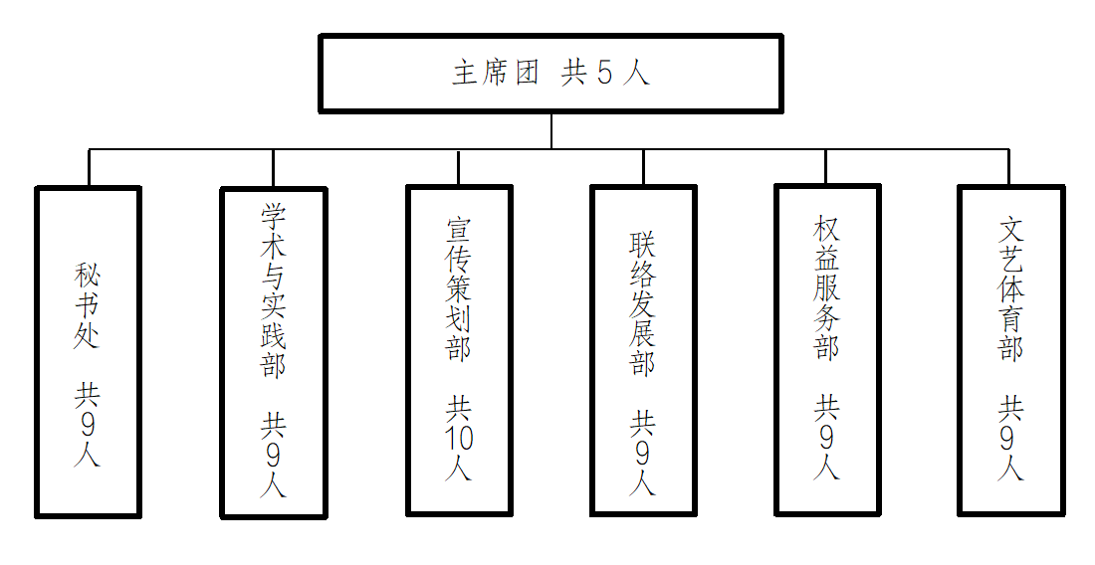

四、华南师范大学研究生会工作人员名单

|  |  |  |  |  |  |
| --- | --- | --- | --- | --- | --- |
| **序号** | **姓 名** | **政治面貌** | **院系** | **年级** | **是否**  **不及格** |
| 1 | 王晓宇 | 中共党员 | 生命科学学院 | 2021 | 否 |
| 2 | 张 琳 | 中共党员 | 美术学院 | 2020 | 否 |
| 3 | 李文荻 | 中共党员 | 教育科学学院 | 2020 | 否 |
| 4 | 陈雨婷 | 共青团员 | 马克思主义学院 | 2020 | 否 |
| 5 | 邱 敏 | 中共党员 | 旅游管理学院 | 2020 | 否 |
| 6 | 陈丽雅 | 共青团员 | 教育科学学院 | 2020 | 否 |
| 7 | 刘 彪 | 共青团员 | 法学院 | 2020 | 否 |
| 8 | 王 璇 | 预备党员 | 科学技术与社会研究院 | 2020 | 否 |
| 9 | 王重阳 | 共青团员 | 半导体科学技术研究院 | 2021 | 否 |
| 10 | 陈 诺 | 共青团员 | 美术学院 | 2021 | 否 |
| 11 | 梁 婕 | 预备党员 | 生命科学学院 | 2021 | 否 |
| 12 | 刘 宇 | 共青团员 | 科学技术与社会研究院 | 2021 | 否 |
| 13 | 廖湘琳 | 预备党员 | 化学学院 | 2021 | 否 |
| 14 | 彭 依 | 共青团员 | 政治与公共管理学院 | 2021 | 否 |
| 15 | 戚翠蓥 | 共青团员 | 外国语言文化学院 | 2020 | 否 |
| 16 | 郭格格 | 中共党员 | 教育科学学院 | 2020 | 否 |
| 17 | 李秋坤 | 共青团员 | 政治与公共管理学院 | 2020 | 否 |
| 18 | 樊国启 | 共青团员 | 信息光电子科技学院 | 2020 | 否 |
| 19 | 郭 静 | 共青团员 | 外国语言文化学院 | 2021 | 否 |
| 20 | 张欣月 | 中共党员 | 教育科学学院 | 2021 | 否 |
| 21 | 纪铄帆 | 共青团员 | 美术学院 | 2021 | 否 |
| 22 | 胡清凡 | 共青团员 | 经济与管理学院 | 2021 | 否 |
| 23 | 车睿宇 | 中共党员 | 文学院 | 2021 | 否 |
| 24 | 梁启莹 | 共青团员 | 化学学院 | 2021 | 否 |
| 25 | 李智琪 | 共青团员 | 历史文化学院 | 2020 | 否 |
| 26 | 关宝兴 | 共青团员 | 生命科学学院 | 2020 | 否 |
| 27 | 王迎来 | 共青团员 | 信息光电子科技学院 | 2020 | 否 |
| 28 | 赵浩然 | 共青团员 | 脑科学与康复医学研究院 | 2021 | 否 |
| 29 | 方 艾 | 预备党员 | 教师教育学部 | 2021 | 否 |
| 30 | 朱 槿 | 中共党员 | 美术学院 | 2021 | 否 |
| 31 | 刘仙灵 | 预备党员 | 政治与公共管理学院 | 2021 | 否 |
| 32 | 陈家祺 | 中共党员 | 旅游管理学院 | 2021 | 否 |
| 33 | 林 澎 | 中共党员 | 法学院 | 2021 | 否 |
| 34 | 李思乐 | 共青团员 | 外国语言文化学院 | 2020 | 否 |
| 35 | 何 琦 | 共青团员 | 经济与管理学院 | 2020 | 否 |
| 36 | 蒋翼飞 | 共青团员 | 物理与电信工程学院 | 2020 | 否 |
| 37 | 郭 玉 | 预备党员 | 哲学与社会发展学院 | 2021 | 否 |
| 38 | 杨艳萍 | 共青团员 | 国际文化学院 | 2021 | 否 |
| 39 | 付博宇 | 共青团员 | 美术学院 | 2021 | 否 |
| 40 | 范子雯 | 共青团员 | 法学院 | 2021 | 否 |
| 41 | 王玉洁 | 共青团员 | 经济与管理学院 | 2021 | 否 |
| 42 | 温宇星 | 共青团员 | 经济与管理学院 | 2021 | 否 |
| 43 | 胡曼捷 | 共青团员 | 城市文化学院 | 2021 | 否 |
| 44 | 顾啦啦 | 中共党员 | 心理学院 | 2020 | 否 |
| 45 | 陈嘉宝 | 共青团员 | 法学院 | 2020 | 否 |
| 46 | 司徒嘉茵 | 共青团员 | 外国语言文化学院 | 2020 | 否 |
| 47 | 范慧丹 | 预备党员 | 外国语言文化学院 | 2021 | 否 |
| 48 | 李路佳 | 中共党员 | 美术学院 | 2021 | 否 |
| 49 | 邱莉喻 | 共青团员 | 化学学院 | 2021 | 否 |
| 50 | 罗 菁 | 共青团员 | 法学院 | 2021 | 否 |
| 51 | 肖翊昊 | 中共党员 | 体育科学学院 | 2021 | 否 |
| 52 | 徐宏基 | 共青团员 | 地理科学学院 | 2020 | 否 |
| 53 | 周燕辉 | 共青团员 | 文学院 | 2020 | 否 |
| 54 | 侍秋禹 | 共青团员 | 信息光电子科技学院 | 2020 | 否 |
| 55 | 赖梓勋 | 共青团员 | 美术学院 | 2021 | 否 |
| 56 | 皮忆乔 | 中共党员 | 心理学院 | 2021 | 否 |
| 57 | 张 梁 | 中共党员 | 教育信息技术学院 | 2021 | 否 |
| 58 | 杨 洋 | 共青团员 | 经济与管理学院 | 2021 | 否 |
| 59 | 林倚冰 | 中共党员 | 音乐学院 | 2021 | 否 |
| 60 | 易彦辰 | 共青团员 | 法学院 | 2021 | 否 |

五、华南师范大学研究生会主席团成员候选人产生办法及选举办法

（一）华南师范大学研究生会主席团成员候选人产生办法

**1.选拔对象**

具有华南师范大学学籍的中国籍在校全日制研究生

**2.选拔条件**

（1）参选人员须为共产党员或共青团员，理想信念坚定，热爱和拥护中国共产党，具有强烈的爱国意识、爱国情感。

（2）积极弘扬和践行社会主义核心价值观，品行端正、作风务实、乐于奉献。

（3）热爱学生工作，熟悉和掌握学生工作的原则和规律，具有全心全意为广大同学服务的觉悟和能力。

（4）学有余力、学业优良，具备扎实的专业基础和合理的知识结构，原则上学习成绩综合排名在本专业前30%以内，且无课业不及格等情况。

（5）自觉遵守法律法规，无违法违纪记录，遵守学校规章制度，未受过校纪、校规处分，得到同学的支持和拥护，在同学中具有较高威信和影响力。

（6）综合素质高、学习能力强，自觉坚持民主集中制，有团结协作精神，具备较强的实践动手能力、文字表达能力、统筹组织能力和沟通协调能力。

**3.选拔程序**

本次选拔采用组织推荐的方式进行。各学院团委推荐符合选拔条件的同学，按要求填写推荐表，经学院党组织同意；学校对参选人员的报名资格和个人情况等进行联合审核和遴选考察，遴选产生6-7名候选人，重点考察候选人的政治素养、思想道德、学业水平、工作能力及群众基础；候选人报学校党委确定后，召开华南师范大学研究生代表大会，选举产生华南师范大学研究生会主席团成员。

**4.工作要求**

（1）各学院团委、学生会要高度重视、积极宣传、广泛发动，要认真核实参选人员报名资格和个人情况。

（2）选拔过程坚持公平、公正、公开原则，强调规矩意识和纪律意识，各相关人员要求严格遵循有关制度程序参加各项考核。

（二）华南师范大学研究生会主席团成员选举办法

1.根据《中华全国学生联合会章程》、《关于推动高校学生会（研究生会）深化改革的若干意见》、《普通高等学校学生（研究生）代表大会工作规定》和《华南师范大学研究生会章程》等有关文件的规定，结合我校实际情况，制定本选举办法。

2.华南师范大学第三十二届研究生会主席团由本次代表大会选举产生。选举的组织工作由大会主席团负责。

3.选举时，参加大会选举的代表必须超过应到会代表的三分之二，方可进行选举。因故请假不能参加选举的代表，视为缺席，不可委托他人代为投票。列席代表不具有投票权。

4.华南师范大学第三十二届研究生会主席团候选人是由学院推荐，经学院党组织同意，由学校党委学生工作部和校团委联合审查后，形成候选人建议名单，并提交校党委、省学联批复后确定。

5.华南师范大学第三十二届研究生会主席团拟由5名成员组成。主席团采用线上无记名投票的方式进行差额选举，差额选举的主席团候选人为6名。

6.主席团选举时，被选举人获得的赞成票超过实到会有选举权代表人数的半数方有当选资格。获得赞成票超过半数的被选举人多于应选名额时，以得票多者当选。如按应选名额被选举人得赞成票相等不能确定当选人时，应就票数相等的被选举人重新选举，以得赞成票多者当选。如果当选人数接近应选名额，经大会主席团讨论并提交代表大会审议是否补选。如不补选，可相应减少应选名额不再选举；如补选，对不足名额按差额比例从未当选的被选举人中以得票多少为序确定候选人，进行补选。补选中，如果当选人数少于应补选名额，不再选举，相应减少应选名额。

7.大会选举采用线上投票方式进行。实到会有选举权的代表通过身份认证，进入投票界面，对被选举人可以投赞成票、反对票或弃权票，也可以另选他人。填票时，点击被选举人相应的赞成、反对或弃权选项按钮；如要另选他人，在选票末端的空格内填写代表认为合适的人选姓名及其学院。另选人姓名及其学院要填写清楚，填写不清，无法辨认的部分无效。代表填写好选票，点击提交按钮完成投票。

8.每张选票所选赞成票人数等于或少于5人为有效票，多于5人为无效票。回收的选票等于或少于发出的选票，选举有效；回收的选票多于发出的选票，选举无效，应重新进行选举。

9.大会选举设监票人2名，监票人由大会主席团在实到会有选举权的代表中推荐，经大会预备会议审议通过。监票人在大会主席团的领导下，对投票和计票工作进行监督。已提名为主席团候选人的不得担任监票人。计票工作人员由大会主席团指定，计票工作人员的工作接受监票人监督。

10.选举结果由大会主席团确认是否有效。由监票人向全体代表宣读全部被选举人所得赞成票数，另选他人的得票数少于5票的不作宣读。宣布选举结果时，当选人以姓氏笔画为序排列。

11.本选举办法经华南师范大学第三十二次研究生代表大会预备会议通过后实施。选举时，如出现超出本选举办法规定的情况，由大会主席团讨论决定。

六、华南师范大学研究生代表大会召开情况

（一）召开时间

2021年6月20日

（二）召开地点

华南师范大学（石牌校区）行政楼第一会议室

（三）代表数量

应到会代表116名，实到会代表114名，到会正式代表人数超过应到会正式代表总数的三分之二，符合相关规定。

（四）主要议程

1.修订学生会章程

2.听取、审议第三十一届研究生会工作报告

3.选举产生第三十二届研究生会主席团成员

大会发出选票114张，收回选票102张，收回选票数少于发出选票数量，选举有效。在收回选票中，有效票102张，无效票0张。

主席团成员候选人名单及获得赞成票情况如下：王晓宇得93票、李文荻（女）得90票、邱敏（女）得82票、张琳（女）得82票、陈雨婷（女）得77票、蒋翼飞得48票。

根据大会选举办法规定，根据计票结果，王晓宇、李文荻（女）、邱敏（女）、张琳（女）、陈雨婷（女）等5名同学当选为华南师范大学第三十二届研究生会主席团成员。

4.选举产生第三十二届学生代表大会常设机构

大会发出选票114张，收回选票102张，收回选票数少于发出选票数量，选举有效。在收回选票中，有效票102张，无效票0张。

常任代表候选人名单及获得赞成票情况如下：范正芳（女）96票，冉若阳（女）97票，杨桂越（女）97票，王俊玲（女）97票，朱碧晖（女）97票 ，亓晓晴（女）96票，王蓉漫（女）97票，邹琦（女）97票， 李仕超97票，邹孟月（女）97票，袁广盛97票，顾文静（女）91票，杨翠芸（女）96票，柴泽宾96票，蔡竺祝（女）95票，熊悦悦（女）93票，涂燕（女）95票，李佳玫（女）91票，祁缘（女）97票，侯国鑫96票，孙若楠（女）95票，高广敏（女）96票，刘诗逸（女）95票，陈楚坤97票，邓欢（女）96票，谭祖利（女）96票，杨锦润（女）97票，张兴晨96票，朱鸿波96票，项雪珠（女）94票，钟承彬95票，魏俊芳（女）95票，韩晴（女）94票，周岑钰93票，常翠纭（女）94票。

根据大会选举办法规定，范正芳（女）、冉若阳（女）、杨桂越（女）、王俊玲（女）、朱碧晖（女）、亓晓晴（女）、王蓉漫（女）、邹琦（女）、李仕超、邹孟月（女）、袁广盛、顾文静（女）、杨翠芸（女）、柴泽宾、蔡竺祝（女）、熊悦悦（女）、涂燕（女）、李佳玫（女）、祁缘（女）、侯国鑫、孙若楠（女）、高广敏（女）、刘诗逸（女）、陈楚坤、邓欢（女）、谭祖利（女）、杨锦润（女）、张兴晨、朱鸿波、项雪珠（女）、钟承彬、魏俊芳（女）、韩晴（女）、周岑钰、常翠纭（女）等35名同学当选为华南师范大学第三十二届研究生会常任代表。

5.向全体代表报告本次大会的提案整体情况

（五）宣传报道链接

https://mp.weixin.qq.com/s/CmIAL8L0bOOT05dGL7sjSg

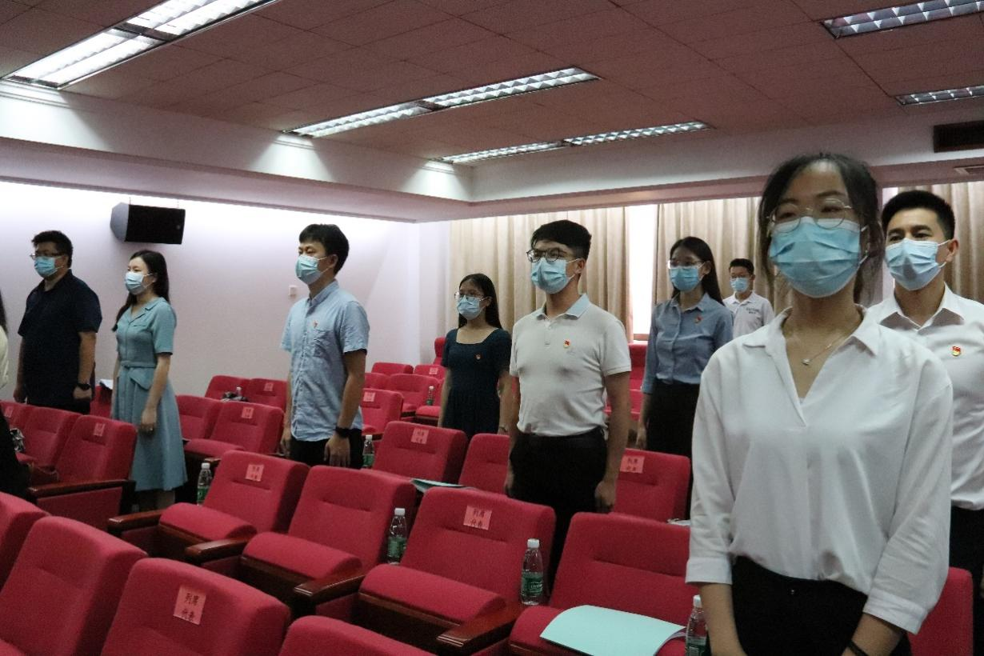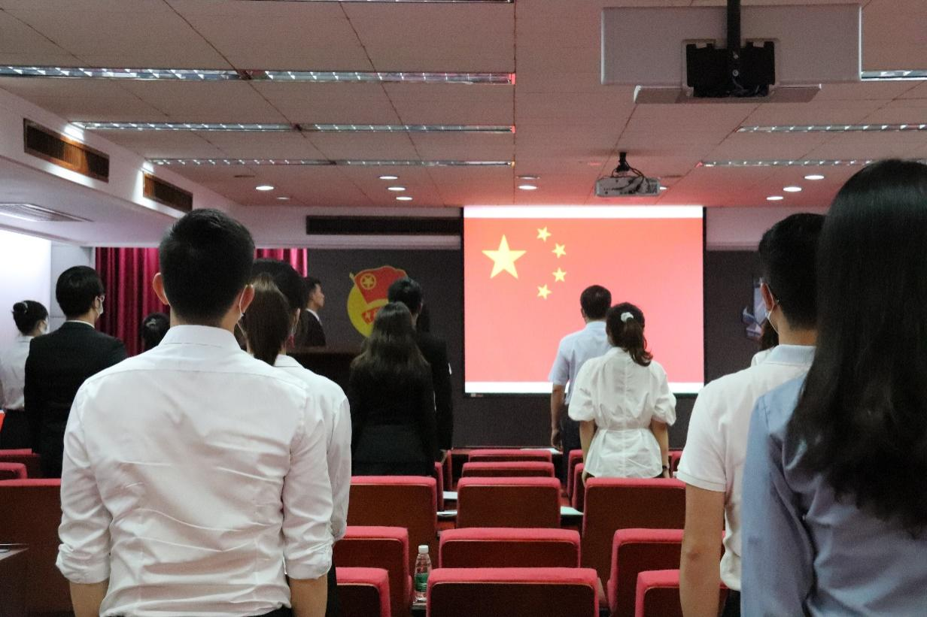（六）现场照片  
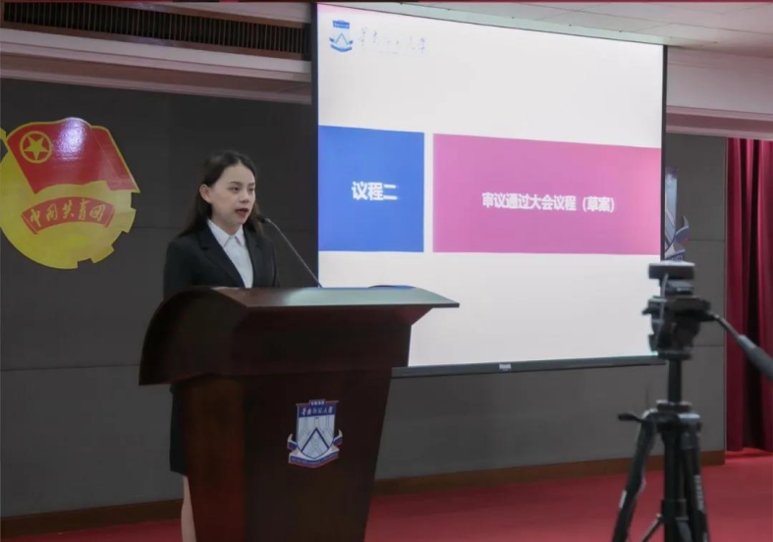

七、华南师范大学研究生代表大会代表产生办法

以各二级学院（部）研究生会为选举单位，根据代表分配名额和有关要求，采取自下而上、上下结合，充分酝酿协商和无记名投票方式选举本次大会代表。

（一）各二级学院（部）研究生会进行第一轮征求推荐意见。基层团支部或班级要按照名额、条件、结构等要求，在综合本支部多数团员或本班级多数学生意见的基础上进行酝酿提名，提出代表候选人建议名单，上报各二级学院。

（二）各二级学院（部）研究生会根据团支部或班级的提名情况，按照多于分配名额20%以上的比例，研究提出代表候选人初步人选名单。

（三）各二级学院（部）研究生会将代表候选人初步人选名单返回各支部或班级，征求提名人选所在单位及团员或学生意见，由支部团员或班级学生再次酝酿提名，并对代表候选人初步名单进行综合考察。

（四）各二级学院（部）研究生会、根据第二轮征求团支部或班级意见、组织考察情况，在充分讨论的基础上，根据多数团员或多数学生的意见，按照多于分配名额20%以上的比例，研究确定代表候选人名单；代表候选人名单在一定范围内以适当方式进行公示。

（五）代表选举。各二级学院（部）研究生会召开本单位的学生代表会议，按照本单位的代表名额，在代表候选人中选出本单位出席幺研代会的代表，经同级党组织审核后报送校学生会。

（六）资格审查。大会代表资格审查委员会对各二级学院（部）研究生会的代表产生的程序和代表资格进行审查，形成代表资格审查报告，提交大会预备会议审议；代表资格审查报告经预备会议表决通过后，代表资格即得到确认。

常任代表建议名单由大会筹备工作组根据学院推荐名单酝酿产生，经研究生代表大会表决后通过。

八、校团委指导研究生会主要责任人

|  |  |  |  |
| --- | --- | --- | --- |
| **类 别** | **姓 名** | **是否为专职团干部** | **备注** |
| 分管研究生会的校团委副书记 | 向 娟 | 是 |  |
| 研究生会秘书长 | 张 宁 | 是 |  |